Príloha č. 4

Podrobný opis predmetu zákazky pre časť D)

výroba informačných prvkov pre turistické značkovanie vodných tokov:

Informačné prvky pre značenie vodných turistických trás Klubu slovenských turistov, realizované Sekciou značenia KST.
Výstražná značka, informačná značka a dodatková tabuľka musia mať predpísaný tvar a rozmery podľa normy STN 018025 Turistické značenie.

výstražná značka, rovnoramenný trojuholník o strane 700 mm

informačná značka, štvorec o strane 600 mm

dodatková tabuľka, obdĺžnik, 540 mm x 330 mm

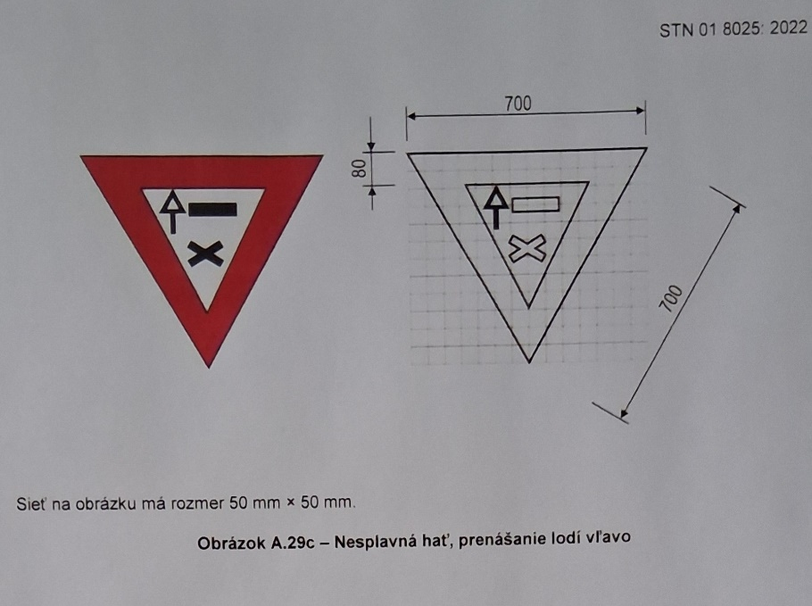
Ukážka výstražnej značky

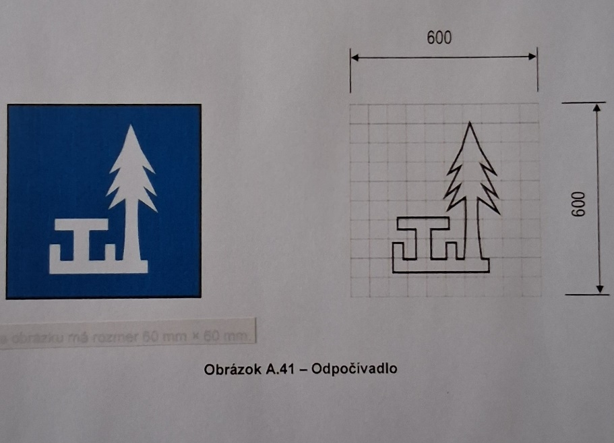
Ukážka informačnej značky

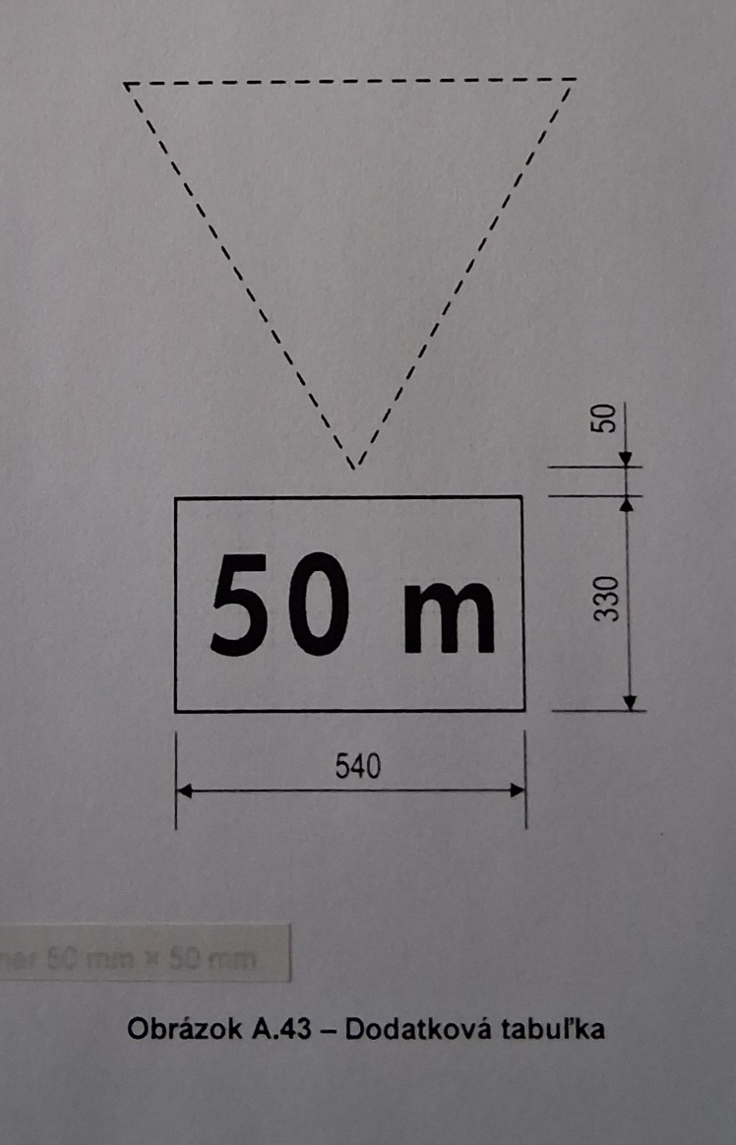
Ukážka dodatkovej tabuľky

Tieto prvky musia byť vyrobené z kompozitného materiálu Image Bond Lite hrúbky 4 mm.
Zadná časť informačného prvku musí byť vystužená kovovým profilom, ktorý slúži zároveň aj ako lišta na uchytenie montážneho prvku. Obrazová časť je tvorená počítačovou grafikou na samolepiacej fólii symbolmi alebo písmom Alternate Gothic No2AT čiernej farby a je prekrytá laminovanou vrstvou odolnou UV žiareniu, vode a bežnému poškriabaniu. Obrazová časť je kompaktná a nie je prerušovaná spojovacím materiálom.
Ku každému informačnému prvku musí byť priložený potrebný počet kovových upevňovacích prvkov - objímka na smerovník priemeru 60 mm so skrutkami, alebo držiak na páskovanie (pre upevnenie na betónový stĺp). Všetky montážne prvky musia byť demontovateľné bez poškodenia, pre možnosť ďalšieho použitia.

Podmienky dodania

Termín dodania je vždy do 15 dní od obdržania zadania do výroby, a to až do 30. 4. 2027
Celková cena za 1 informačný prvok je súčet ceny za výrobok ( výstražná značka, informačná značka, dodatková tabuľka + upevňovací prvok podľa zadania objednávateľa) + náklady na dopravu na miesto určenia (celé Slovensko - podľa sídla príslušnej komisie značenia).□

